Здравствуйте. Продолжаем тему: «Матрицы и действия над ними».

Объем информации большой, так как тема раскрыта вместе с примерами и объяснениями. Эту тему уже с Вами разбирали, смотрите старые тетради.

Как найти обратную матрицу?
Что такое обратная матрица? Здесь можно провести аналогию с обратными числами: рассмотрим, например, оптимистичное число 5 и обратное ему число 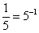. Произведение данных чисел равно единице: . С матрицами всё похоже!
Произведение матрицы на обратную ей матрицу равно – единичной матрице, которая является матричным аналогом числовой единицы
Что необходимо знать и уметь для нахождения обратной матрицы? Вы должны уметь решать определители. Вы должны понимать, что такое матрица и уметь выполнять некоторые действия с ними.
Определитель можно вычислить только для квадратной матрицы!!!!
На практике чаще всего можно встретить определитель второго порядка, например: 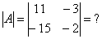, и определитель третьего порядка, например: 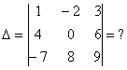.
Определитель четвертого порядка 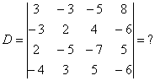 тоже не антиквариат, и к нему мы подойдём в конце урока.
Обозначения: Если дана матрица 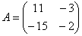, то ее определитель обозначают . Также очень часто определитель обозначают латинской буквой или греческой .

1) Что значит решить (найти, раскрыть) определитель? Вычислить определитель – это значит НАЙТИ ЧИСЛО. Знаки вопроса в вышерассмотренных примерах – это совершенно обыкновенные числа.
2) Теперь осталось разобраться в том, КАК найти это число? Для этого нужно применить определенные правила, формулы и алгоритмы, о чём сейчас и пойдет речь.
Начнем с определителя «два» на «два»:
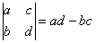
ЭТО НУЖНО ЗАПОМНИТЬ !
Сразу рассмотрим пример:
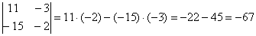
Готово. Самое главное, НЕ ЗАПУТАТЬСЯ В ЗНАКАХ.
Определитель матрицы «три на три» можно раскрыть 8 способами, 2 из них простые и 6 - нормальные.
Начнем с двух простых способов
Аналогично определителю «два на два», определитель «три на три» можно раскрыть с помощью формулы:
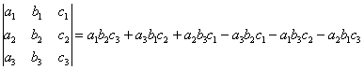
Пример:
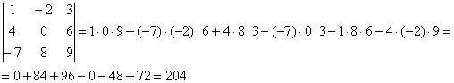
Формула длинная и допустить ошибку по невнимательности проще простого. Как избежать досадных промахов? Для этого придуман второй способ вычисления определителя, который фактически совпадает с первым.
Называется он способом Саррюса или способом «параллельных полосок».
Суть состоит в том, что справа от определителя приписывают первый и второй столбец и аккуратно карандашом проводят линии:
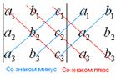
Множители, находящиеся на «красных» диагоналях входят в формулу со знаком «плюс».
Множители, находящиеся на «синих» диагоналях входят в формулу со знаком минус:
Пример:
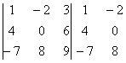
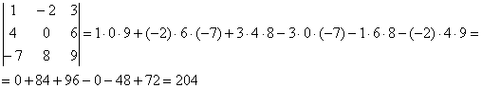
Сравните два решения. Нетрудно заметить, что это ОДНО И ТО ЖЕ, просто во втором случае немного переставлены множители формулы, и, самое главное, вероятность допустить ошибку значительно меньше.
Теперь рассмотрим шесть нормальных способов для вычисления определителя
Почему нормальных? Потому что в подавляющем большинстве случаев определители требуется раскрывать именно так.
Как Вы заметили, у определителя «три на три» три столбца и три строки.
Решить определитель можно, раскрыв его по любой строке или по любому столбцу.
Таким образом, получается 6 способов, при этом во всех случаях используется однотипный алгоритм.
Определитель матрицы равен сумме произведений элементов строки (столбца) на соответствующие алгебраические дополнения.
Страшно? Все намного проще, будем использовать ненаучный, но понятный подход, доступный даже для человека, далекого от математики.
В следующем примере будем раскрывать определитель по первой строке.
Для этого нам понадобится матрица знаков: 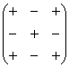. Легко заметить, что знаки расположены в шахматном порядке.
Внимание! Матрица знаков –понятие не научное, его не нужно использовать в чистовом оформлении заданий, оно лишь помогает Вам понять алгоритм вычисления определителя.
Сначала я приведу полное решение. Снова берем наш подопытный определитель и проводим вычисления:
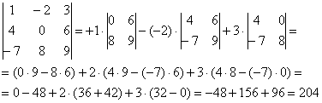
И главный вопрос: КАК из определителя «три на три» получить вот это вот:
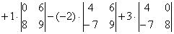?
Итак, определитель «три на три» сводится к решению трёх маленьких определителей, или как их еще называют, МИНОРОВ. Термин рекомендую запомнить, тем более, он запоминающийся: минор – маленький.
Коль скоро выбран способ разложения определителя по первой строке, очевидно, что всё вращается вокруг неё:
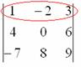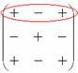
Элементы обычно рассматривают слева направо (или сверху вниз, если был бы выбран столбец)
Поехали, сначала разбираемся с первым элементом строки, то есть с единицей:
1) Из матрицы знаков выписываем соответствующий знак:
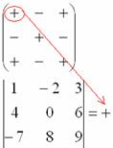
2) Затем записываем сам элемент:
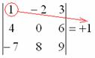
3) МЫСЛЕННО вычеркиваем строку и столбец, в котором стоит первый элемент:
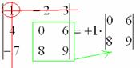
Оставшиеся четыре числа и образуют определитель «два на два», который называется МИНОРОМ данного элемента (единицы).
Переходим ко второму элементу строки.
4) Из матрицы знаков выписываем соответствующий знак:
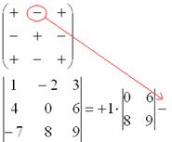
5) Затем записываем второй элемент:
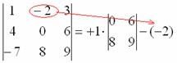
6) МЫСЛЕННО вычеркиваем строку и столбец, в котором стоит второй элемент:
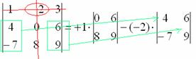
Оставшиеся четыре числа записываем в маленький определитель.
Ну и третий элемент первой строки. Никакой оригинальности:
7) Из матрицы знаков выписываем соответствующий знак:
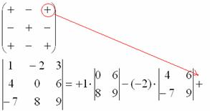
8) Записываем третий элемент:
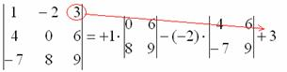
9) МЫСЛЕННО вычеркиваем строку и столбец, в котором стоит третий элемент:
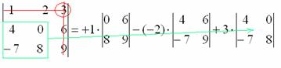
Оставшиеся четыре числа записываем в маленький определитель.
Остальные действия не представляют трудностей, поскольку определители «два на два» мы считать уже умеем. НЕ ПУТАЕМСЯ В ЗНАКАХ!
Аналогично определитель можно разложить по любой строке или по любому столбцу. Естественно, во всех шести случаях ответ получается одинаковым.
Определитель «четыре на четыре» можно вычислить, используя этот же алгоритм.
При этом матрица знаков у нас увеличится:
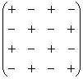
В следующем примере РАСКРЫВАЕМ определитель по четвертому столбцу:
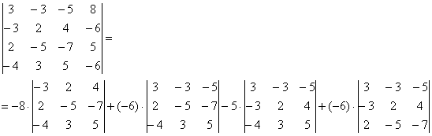
А как это получилось, попробуйте разобраться самостоятельно. Если кто захочет прорешать определитель до конца, правильный ответ: 18. Для тренировки лучше раскрыть определитель по какому-нибудь другому столбцу или другой строке.

Переходим к теме – «обратная матрица»…
Существует два основных метода нахождения обратной матрицы:
с помощью алгебраических дополнений и с помощью элементарных преобразований.
Сегодня мы изучим первый, более простой способ.
Рассмотрим квадратную матрицу . Обратную матрицу можно найти по следующей формуле:
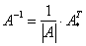, где – определитель матрицы , – транспонированная матрица алгебраических дополнений соответствующих элементов матрицы .
Понятие обратной матрицы существует только для квадратных матриц, матриц «два на два», «три на три» и т.д.
Обозначения: Как вы уже, наверное, заметили, обратная матрица обозначается надстрочным индексом
Начнем с простейшего случая – матрицы «два на два». Чаще всего, конечно, требуется найти обратную матрицу для матрицы «три на три», но, тем не менее, настоятельно рекомендую изучить более простое задание, для того чтобы усвоить общий принцип решения.
Пример:
Найти обратную матрицу для матрицы 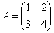
Решаем. Последовательность действий удобно разложить по пунктам.
1) Сначала находим определитель матрицы.
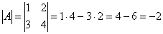
Важно! В том случае, если определитель матрицы равен НУЛЮ – обратной матрицы НЕ СУЩЕСТВУЕТ.
В рассматриваемом примере, как выяснилось, , а значит, всё в порядке.
2) Находим матрицу миноров .
Матрица миноров имеет такие же размеры, как и матрица , то есть в данном случае 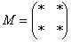.
Дело за малым, осталось найти четыре числа и поставить их вместо звездочек.
Возвращаемся к нашей матрице
Сначала рассмотрим левый верхний элемент:
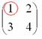
Как найти его минор?
А делается это так: МЫСЛЕННО вычеркиваем строку и столбец, в котором находится данный элемент:
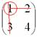
Оставшееся число и является минором данного элемента, которое записываем в нашу матрицу миноров:
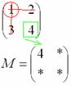
Рассматриваем следующий элемент матрицы :
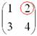
Мысленно вычеркиваем строку и столбец, в котором стоит данный элемент:
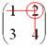
То, что осталось, и есть минор данного элемента, который записываем в нашу матрицу:
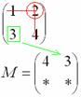
Аналогично рассматриваем элементы второй строки и находим их миноры:
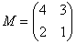 – матрица миноров соответствующих элементов матрицы .
3) Находим матрицу алгебраических дополнений .
Это просто. В матрице миноров нужно ПОМЕНЯТЬ ЗНАКИ у двух чисел:
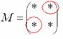
Именно у этих чисел, которые обведены в кружок!
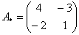 – матрица алгебраических дополнений соответствующих элементов матрицы .
4) Находим транспонированную матрицу алгебраических дополнений .
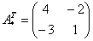 – транспонированная матрица алгебраических дополнений соответствующих элементов матрицы .
5) Ответ.
Вспоминаем нашу формулу
Всё найдено!
Таким образом, обратная матрица:
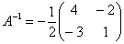
Как проверить решение?
Необходимо выполнить матричное умножение либо
Проверка:
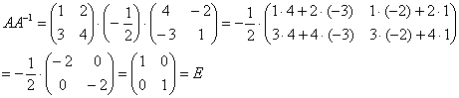
Получена уже упомянутая единичная матрица – это матрица с единицами на главной диагонали и нулями в остальных местах.

Переходим к более распространенному на практике случаю – матрице «три на три»:
Пример:
Найти обратную матрицу для матрицы 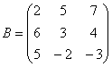
Алгоритм точно такой же, как и для случая «два на два».
Обратную матрицу найдем по формуле: 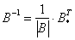, где – транспонированная матрица алгебраических дополнений соответствующих элементов матрицы .
1) Находим определитель матрицы.
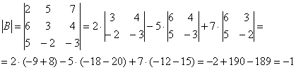
Здесь определитель раскрыт по первой строке.
Также не забываем, что , а значит, всё нормально – обратная матрица существует.
2) Находим матрицу миноров .
Матрица миноров имеет размерность «три на три» 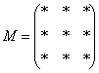, и нам нужно найти девять чисел.
Рассмотрим следующий элемент матрицы:
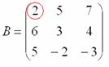
МЫСЛЕННО вычеркиваем строку и столбец, в котором находится данный элемент:
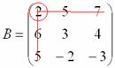Оставшиеся четыре числа записываем в определитель «два на два»
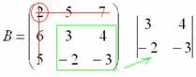
Этот определитель «два на два» и является минором данного элемента. Его нужно вычислить:
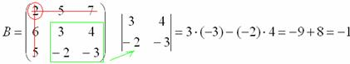
Всё, минор найден, записываем его в нашу матрицу миноров:
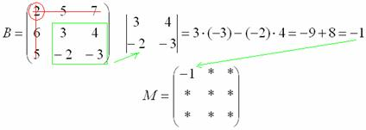
Как вы, наверное, догадались, необходимо вычислить девять определителей «два на два». Процесс, конечно, муторный, но случай не самый тяжелый, бывает хуже.
Ну и для закрепления – нахождение еще одного минора в картинках:
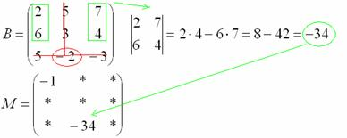
Остальные миноры попробуйте вычислить самостоятельно.
Окончательный результат:
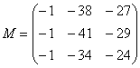 – матрица миноров соответствующих элементов матрицы .
То, что все миноры получились отрицательными – чистая случайность.
3) Находим матрицу алгебраических дополнений .
В матрице миноров необходимо СМЕНИТЬ ЗНАКИ строго у следующих элементов:
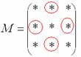
В данном случае:
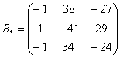 – матрица алгебраических дополнений соответствующих элементов матрицы .
4) Находим транспонированную матрицу алгебраических дополнений .
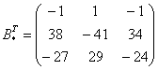 – транспонированная матрица алгебраических дополнений соответствующих элементов матрицы .
5) Ответ:
